Schweiz im Ersten Weltkrieg: Film «Gilberte de Courgenay»
Kapitel 5: Statistik

Die Lehren aus dem Ersten Weltkrieg

Wir haben eine Statistik der Lebenshaltungskosten erstellt und gesehen, wie stark sich das Leben der Menschen während des Ersten Weltkrieges und auch danach erhöhten (Diagramm rechts).
Weil wir den Kriegsbeginn mit dem Stand 100 angenommen hatten, können wir ihre Entwicklung auch im Zweiten Weltkrieg damit vergleichen, wenn wir wieder den Stand zu Kriegsbeginn mit 100 gleichsetzen.
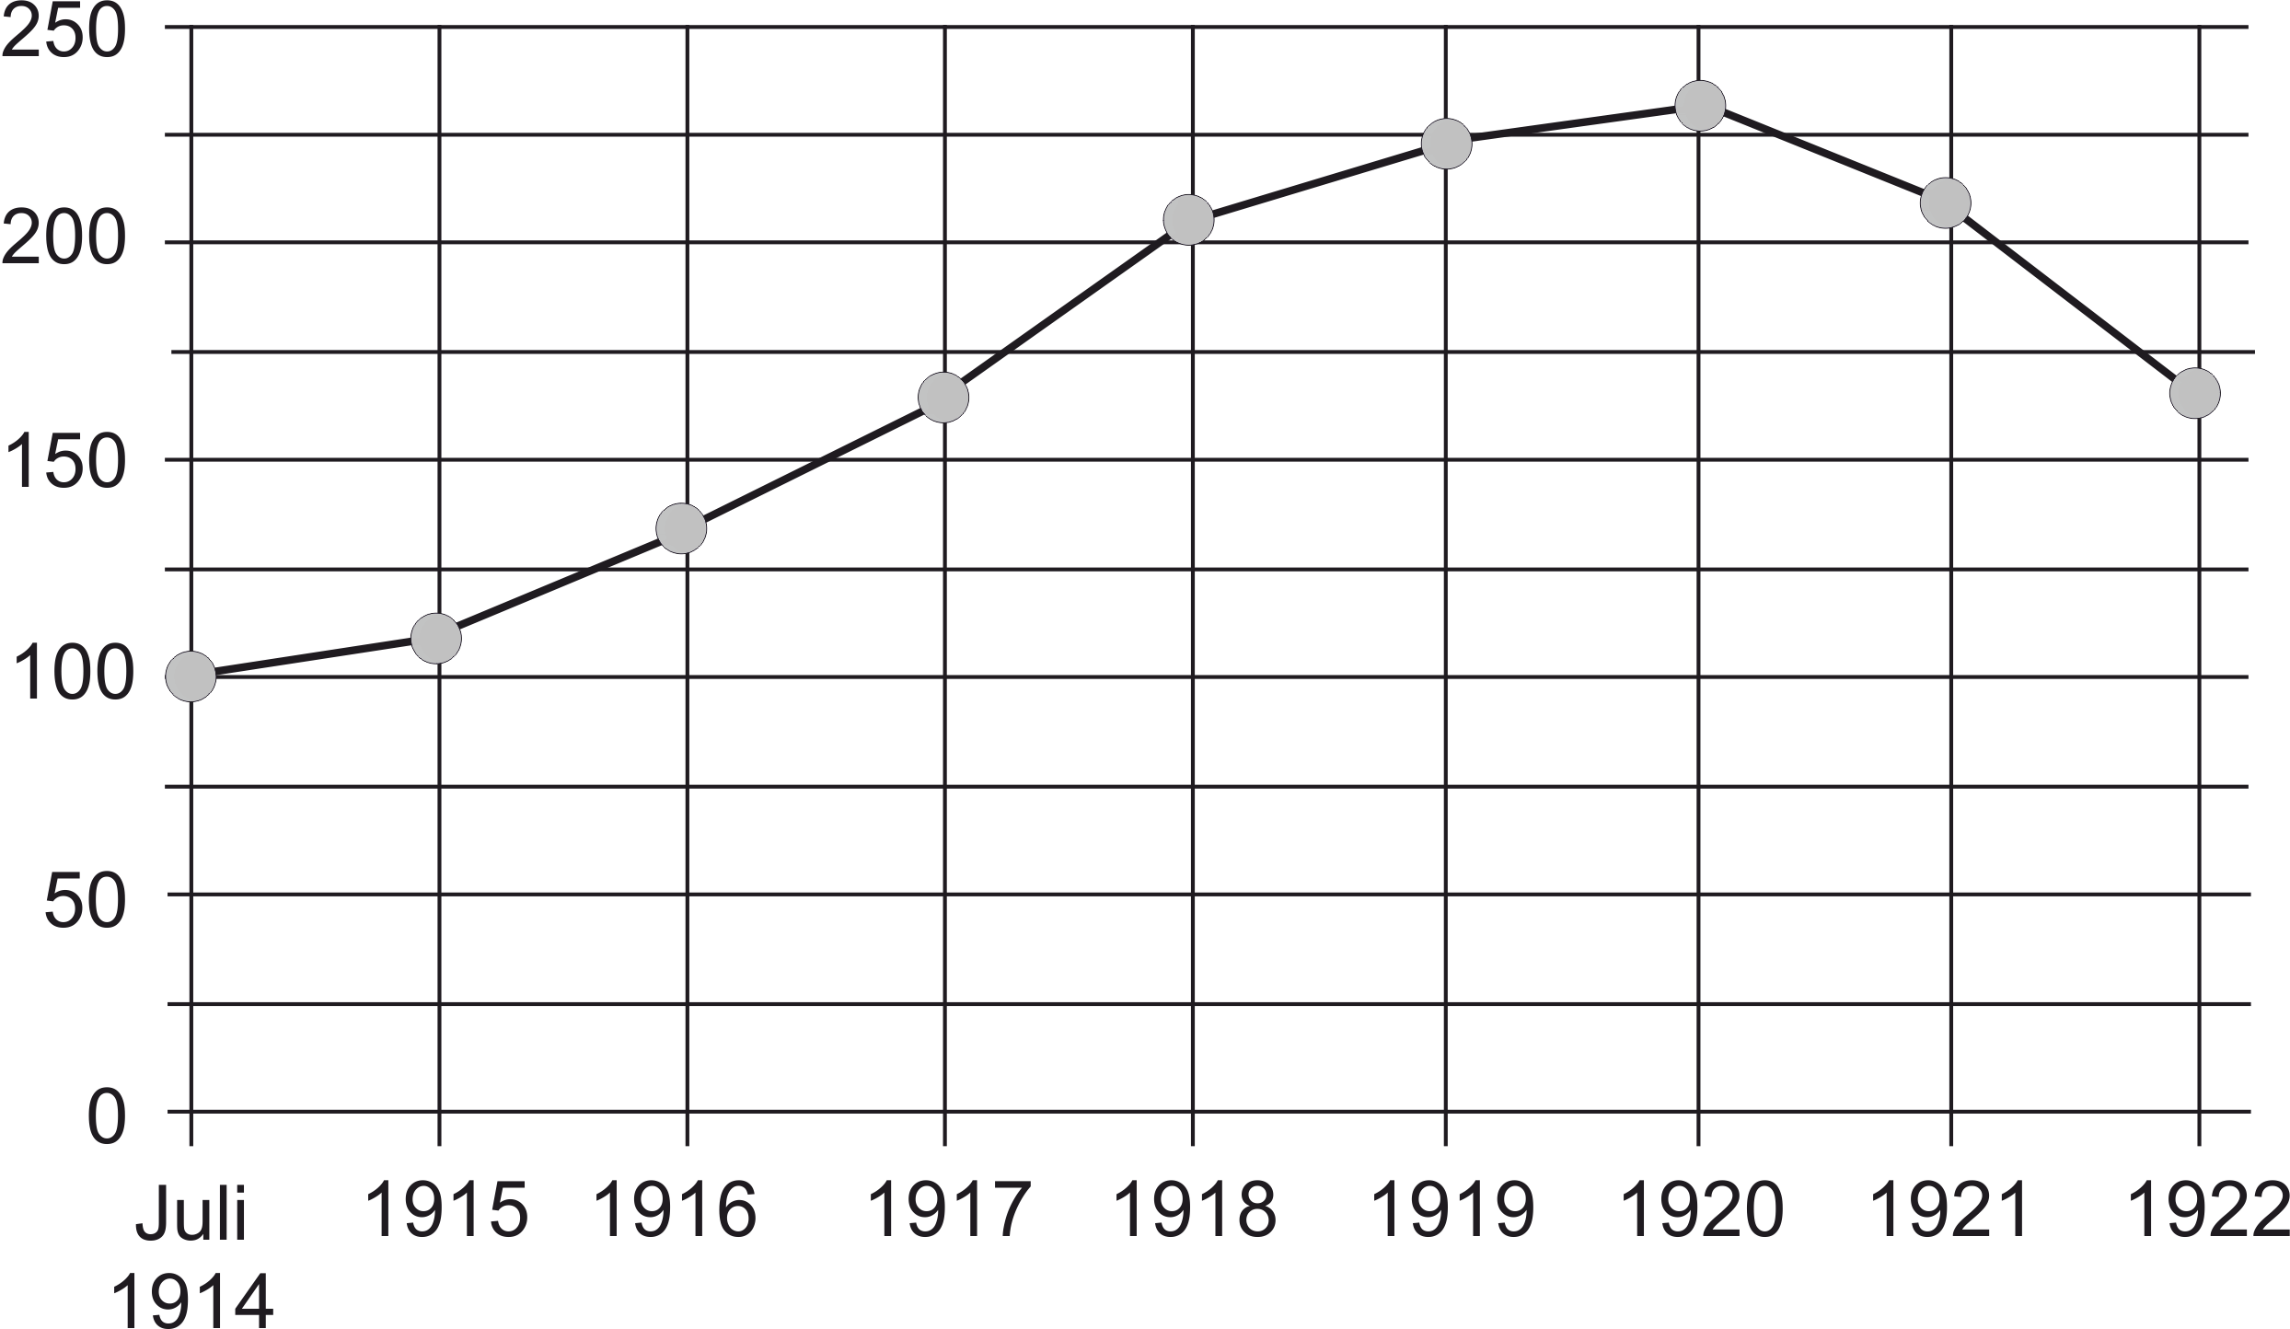
Aug 39 | 100
1940 | 100
1941 | 126
1942 | 143
1943 | 148
1944 | 153
1945 | 153
1946 | 151
1947 | 159

1. Trage diese Zahlen als Kurve in das Gitter rechts ein.
2. Vergleiche dann die beiden Kurven.
3. Eine Erklärung bieten folgende Zahlen: Hier handelt es sich um Frankenbeträge, nämlich das Geld, das der Staat für die Verbilligung der Lebensmittel einsetzte (in Mio Fr.). Erstelle mit ihnen ein Diagramm mit wieder zwei Linien.

1915 | 0.1  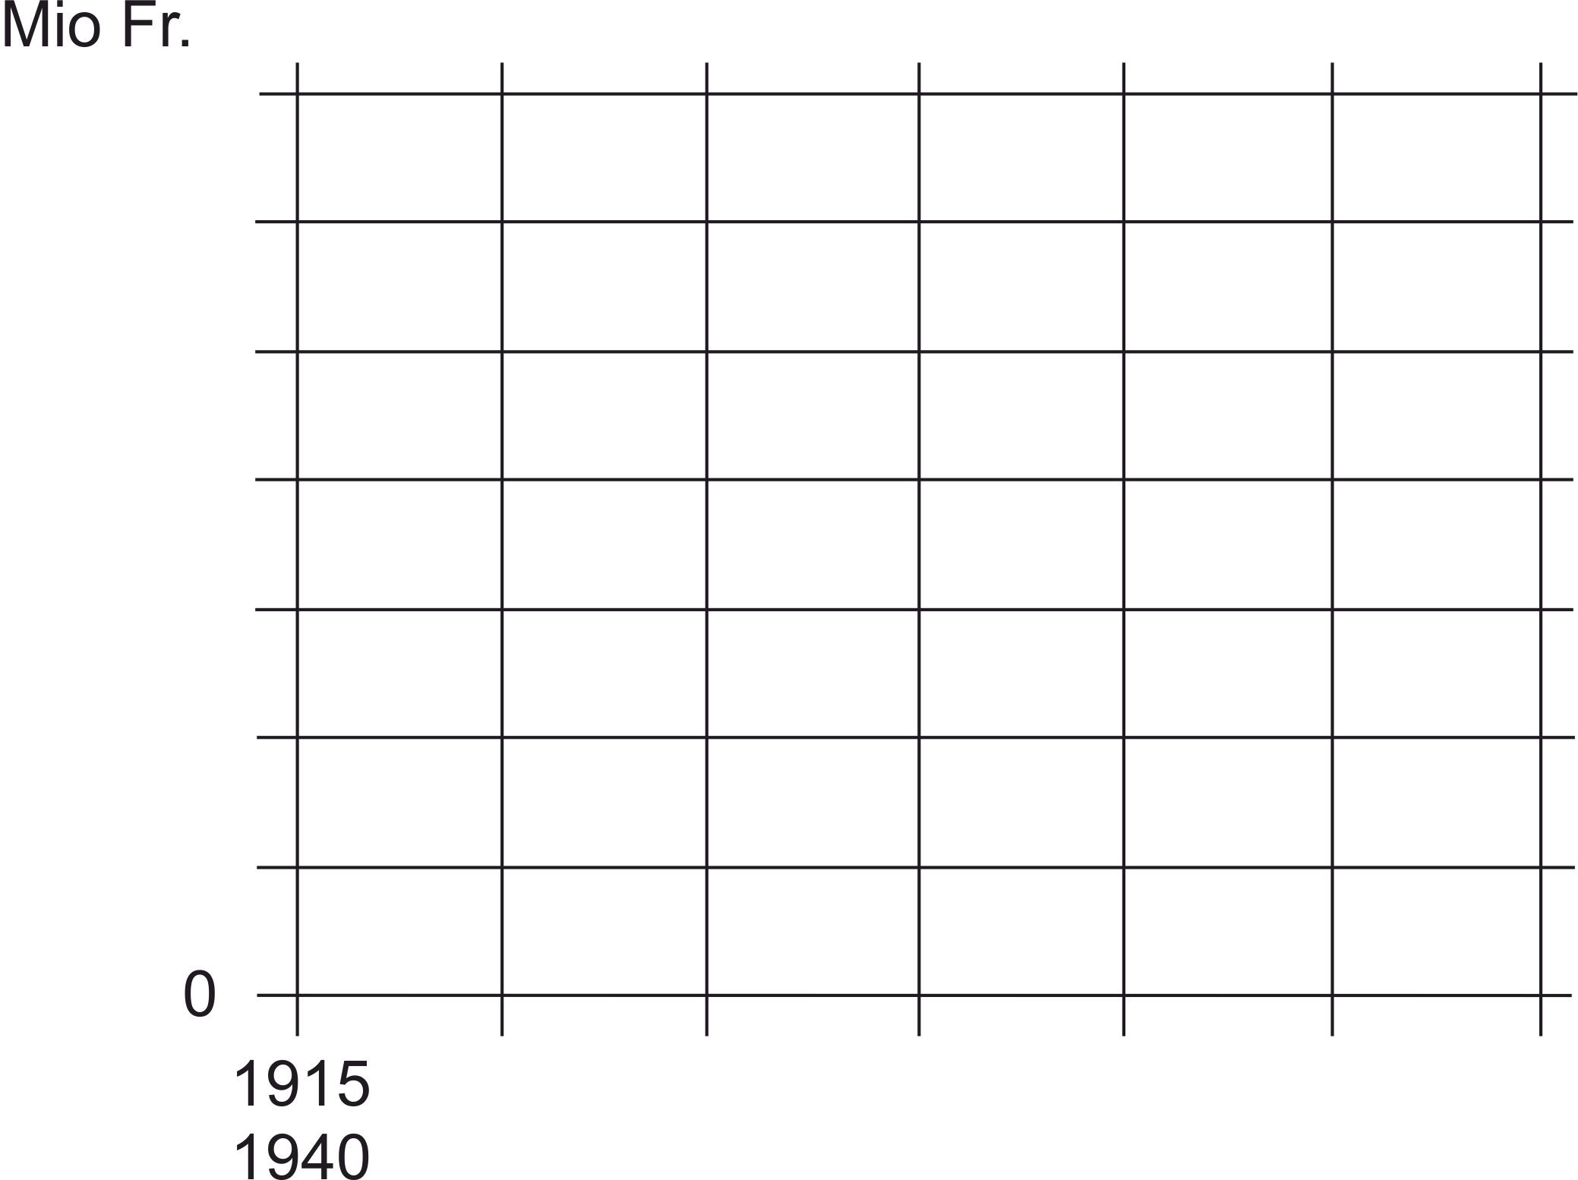
1916 | 1.4
1917 | 13.7
1918 | 48.2
1919 | 60.4
1920 | 25.9
1921 | 7.0
1940 | 31.0
1941 | 65.2
1942 | 85.2
1943 | 101.9
1944 | 120.6
1945 | 106.8
1946 | 133.9

4. Welche Folgerungen ziehst du?
Lösungen und Erläuterungen

1. Diagramm:
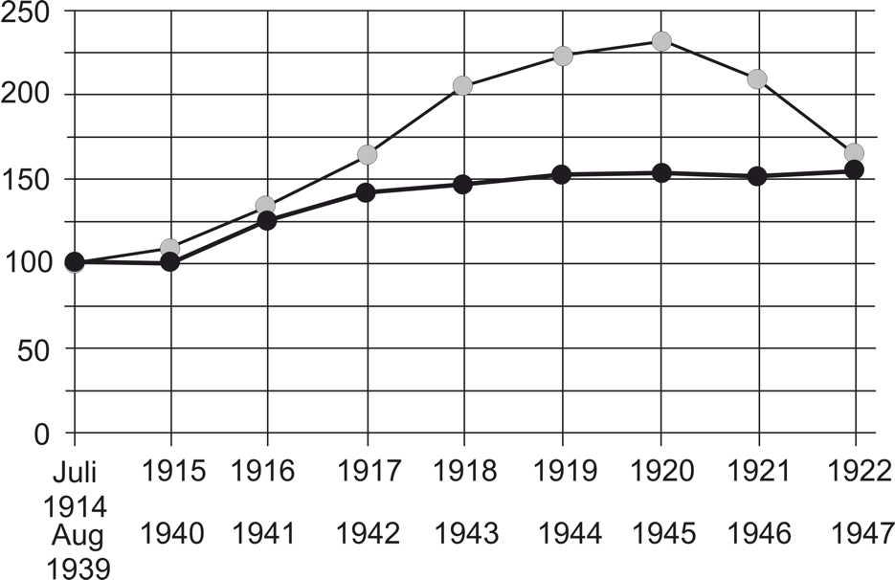

2. Folgende Feststellungen lassen sich treffen:
• In den ersten zwei Kriegsjahren stiegen die Lebenshaltungskosten in beiden Weltkriegen etwa gleich stark an.
• Dann aber unterscheiden sie sich stark: Während des Zweiten Weltkrieges stiegen sie nur noch um rund einen Sechstel und nicht mehr um die Hälfte.
• Nach dem Zweiten Weltkrieg sanken die Lebenshaltungskosten nicht mehr, im Gegensatz zur Zeit nach dem Ersten Weltkrieg.

3. Diagramm:
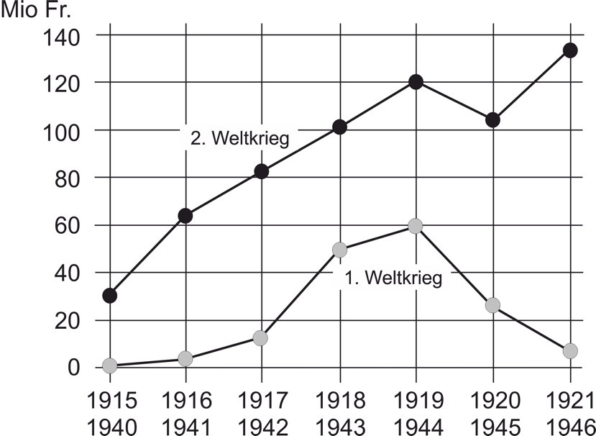

4. Im Zweiten Weltkrieg verbilligte der Staat die Lebensmittel gleich von Anfang an und mit viel höheren Beträgen als im Ersten Weltkrieg. Deshalb wurden sie nicht so massiv teurer wie im Ersten Weltkrieg. Er setzte diese Verbilligung auch nach dem Krieg fort und verhinderte so, dass die Lebensmittel noch teurer geworden wären, denn ihre Kosten gingen nach dem Zweiten Weltkrieg nicht mehr zurück.

Aus der Statistik nicht ersichtlich wird die Wirkung der Rationierung der Lebensmittel: diese wurde im Zweiten Weltkrieg von Anfang an, viel umfassender und konsequenter durchgeführt. Auch die Anbauschlacht dürfte die Lebensmittel verbilligt haben, obwohl sie nur eine Steigerung von rund 14% von einem Selbstversorgungsgrad von 52% auf 59% bewirkte.

Zahlen aus: Senglet Jean-Jacques: Die Preispolitik der Schweiz während des ersten Weltkrieges. Bern 1950. 12, 155

